Праздник самой интеллектуальной игры – международный День шахмат
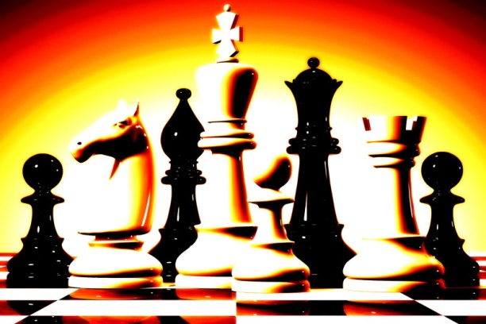
Наверняка, каждый хоть единожды играл в увлекательную игру - шахматы. Но отношение к древней не теряющей с веками актуальности игре у всех разное. Кто-то ограничился элементарными знаниями названий фигур и простых ходов. А кого-то игра затянула, стала главным увлечением или даже профессией.
Неспроста игра в шахматы относится к увлечениям интеллектуалов. Ведь от каждого хода, требующего от игрока не просто стратегического мышления, но и тонкого просчета наперёд, зависит исход партии. Именно для таких людей 20 июля стал праздничным днем. Ведь именно в этот день празднуют Международный день шахмат.
В Россию шахматы попадают в X-XI веке. В отличие от Европы здесь игра не попадает под церковные гонения. Поэтому шахматы быстро становятся любимым развлечением и дворянского сословия, и простого люда.
Особую популярность шахматы получают в XX веке. Увлечение охватило все слои общества. Можно было встретить за шахматной доской и малышей, и пенсионеров.
В парковых зонах и на летних площадках были установлены специальные столы, где любители-шахматисты могли проводить время за любимой игрой.
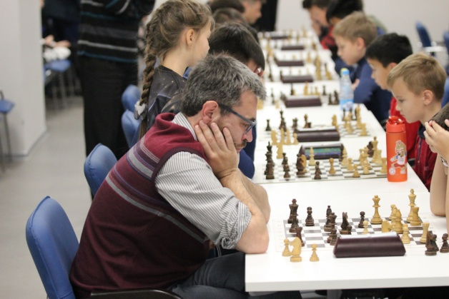
Турниры и соревнования организовывали не только в клубах и организациях, но и в учебных заведениях, и на предприятиях.
В этот день организуются праздничные мероприятия, на которые приглашаются как потенциальные игроки, так и простые граждане, в том числе и дети. Организаторами обычно становятся шахматные клубы и объединения. На празднике проводятся открытые мастер-классы, показательные игры и турниры между гостями и профессионалами.
Традиции праздника
В этот день обычно организуют шахматные мероприятия: сеансы одновременной игры, мастер-классы, массовые турниры. Сегодня, в XXI веке, организуют партии онлайн с известными гроссмейстерами. В праздновании принимает участие 178 стран.
Праздник дня шахмат имеет большое значение, с точки зрения популяризации нашей игры, привлечения новых игроков и поклонников, разъяснения полезности увлечения шахматами. Так появляются новые таланты, а для любителей есть возможность лучше познакомиться с премудростями и историей игры. Благодаря празднику шахматистов проводится обширная пропаганда игры!
Популярность шахмат так велика, что она достигла космического пространства. Через 9 лет после полета Юрия Гагарина состоялась первая шахматная партия «Космос - Земля». За черно-белой доской в космосе сражались космонавты корабля Союз-9, а на Земле им противостояли представители Центра космической подготовки.
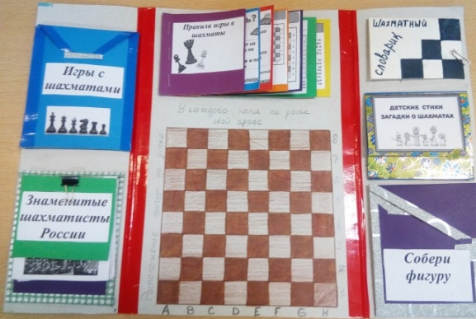
Активное освоение шахматного пространства начинается уже с детского сада. Педагоги в детских садах приобщают своих воспитанников к шахматам с помощью игр, развлечений и интересных пособий.

